Presentación de la campaña “Marca la X de “Fines de Interés Social””

Pamplona- Iruña, 8 de Mayo de 2023.
La Coordinadora de ONGD de Navarra (CONGDN), la Red de Economía Alternativa y Solidaria (REAS Navarra), la Red Navarra de Lucha contra la Pobreza y la Exclusión Social, el Comité de Entidades Representantes de Personas con Discapacidad de Navarra (CERMIN) y Cruz Roja Navarra, invitan, por undécimo año consecutivo, a la ciudadanía navarra, a marcar la X de “Fines de interés Social” en su declaración de la renta, también recordamos a las empresas que pueden marcar la casilla del 0,7% para Fines Sociales en su declaración del Impuesto de Sociedades.

Las más de 150 entidades que componen la Plataforma de Entidades Sociales (PES) y Cruz Roja, recuerdan que muchos de los programas que desarrollan y que se dirigen a las personas en situaciones de mayor vulnerabilidad, se llevan a cabo gracias a la contribución que la ciudadanía navarra aporta al marcar fines sociales en la declaración de la renta.

Durante la presentación de la campaña, representantes de las entidades sociales han hecho una
comparativa con el año anterior destacando:

- Un incremento del porcentaje de personas que marcaron la casilla de fines sociales, llegando al 48,73%
- Las personas que han dejado en blanco la casilla han llegado al 19,95% que, aunque ha disminuido con respecto al porcentaje del año anterior sigue siendo una cifra muy alta. Por ello, la campaña vuelve a centrarse en todas aquellas declaraciones que quedan en blanco y que suponen casi un 20% del total de contribuyentes. En cifras, son 92.637 personas

Es importante analizar porqué más de 92 mil personas siguen dejando la casilla en blanco, y nos preocupa que sea debido al desconocimiento de este derecho que tiene la ciudadanía sobre la responsabilidad de decidir dónde destinar el 0,7% de su contribución.

Consideramos que es responsabilidad de todos los agentes sociales como entidades, pero también de la Administración Pública, informar a la ciudadanía y a las empresas y facilitar en la medida de lo posible los cauces para ejercer este derecho.

Por ello, apelamos a que la administración comunique sobre el destino y los proyectos concretos que se financian con esta contribución, tanto como ejercicio de transparencia, como por realizar una labor informativa, de sensibilización y concienciación.

Procedimiento para marcar la casilla

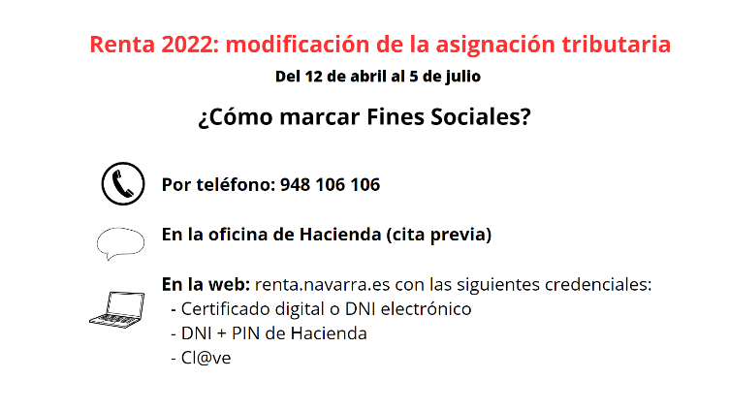

Impuesto de sociedades

En el caso del impuesto de sociedades es necesario marcarlo en la casilla correspondiente a la hora de tramitar dicho impuesto

Nuestras peticiones siguen siendo las mismas:

- Luchar contra el fraude, la evasión y la elusión fiscal dotando de medios y personal a las instituciones encargadas de ello.
- Reformar el sistema impositivo de tal manera que la mayor recaudación y el mayor esfuerzo fiscal no recaiga mayoritariamente sobre la economía real, y por tanto sobre la ciudadanía mediante nuestras rentas del trabajo y nuestro consumo, sino que se incremente la presión fiscal efectiva (no sólo nominalmente) sobre los rendimientos y los actores de la economía financiera que por ser meramente especulativa no genera riqueza social mediante la inversión productiva y la generación de empleo.
- Reclamamos un sistema tributario que genere igualdad, equidad y justicia social.
- Exigimos un tratamiento igual al del Estado, ya que cuando los y las contribuyentes optan por las dos opciones, cosa que es posible, la Hacienda Tributaria de Navarra divide el 0,7% entre las dos opciones, destinando a cada una de ellas un 0,35%, mientras que en el Estado se asigna un 0.7% a cada una de las casillas (es decir un 1,4% total), lo que coloca a la ciudadanía navarra en desventaja con respecto a la del Estado.
- El posicionamiento sobre la regulación en la distribución de los porcentajes de la casilla Fines Sociales, es que no se modifiquen y se respeten según lo ratificado en la Ley 7/2009.

En datos:

En la campaña de la declaración de la renta del año pasado un total de 226.309 personas marcaron la casilla de fines sociales, lo que representa un 48,73 % de declarantes. Esto ha supuesto una asignación de 10,9 millones de euros en los Presupuestos Generales de Navarra para 2023. En estos datos están también incluidos la cifra del impuesto de sociedades.

El año pasado, con esta cantidad se financiaron a través de esta casilla más de 280 proyectos dirigidos a personas con discapacidad en Navarra, en situación de exclusión social, mayores, programas medioambientales y cooperación internacional.

La asignación a fines sociales ha experimentado año tras año una evolución ascendente, desde los 5 millones de euros de los presupuestos de 2010, hasta los más de 10,9 actuales.

Mediante la Campaña que hoy se inicia recuerdan a los y las contribuyentes y a las empresas su derecho a elegir dónde quieren que se inviertan sus impuestos, pero también quieren dar a conocer y visibilizar todos los programas y proyectos que pueden realizarse gracias a estos fondos

Participan en la mesa:
Mariluz Sanz (CERMIN)
Juan Mari Erice (Coordinadora de ONGD de Navarra)
Edurne Petrerena (CERMIN)_ Euskera
Iker Larrañeta (Red de Economía alternativa y solidaria-REAS)
Edurne Redín (Red de lucha contra la Pobreza)
Mikel Urriza (Cruz Roja Navarra)

Más información y entrevistas: Mariluz Sanz (Mariluz Sanz: 646571249) Edurne Petrerena (CERMIN)
https://pesnavarra.wordpress.com/
www.MarcaFinesSociales.com

